**ЗНАЧЕНИЕ НАСТАВНИЧЕСТВА В ВОСПИТАНИИ И АДАПТАЦИИ ОБУЧАЮЩИХСЯ В ОБЩЕОБРАЗОВАТЕЛЬНЫХ ОРГАНИЗАЦИЯХ МИНИСТЕРСТВА ОБОРОНЫ РОССИЙСКОЙ ФЕДЕРАЦИИ**

**Костливцев Дмитрий Александрович**

*Филиал ФГКОУ «Нахимовское военно-морское ордена Почета училище МО РФ»*

**Аннотация:** в статье рассматриваются вопросы формирования воспитания и адаптации обучающихся в новом коллективе посредством наставничества.

Целью данной статьи является раскрытие значения наставничества в формировании личности и адаптации обучающихся. Должны быть готовы к жизни в инновационном конкурентном мире. Роль наставничества является ключевой для успешного всестороннего развития как учебного заведения, так и каждого обучающегося, в частности.

Наставник призван помочь и дать необходимые знания, умения и навыки для решения проблем, найти внутренние и внешние ресурсы. Наставник не только помогает решать задачи обучающихся, оказывать помощь и мотивирует собственным примером. Наставничество – отношения, в которых опытный или более сведущий человек помогает менее опытному или менее сведущему усвоить определенные компетенции. При выполнении этих условий воспитанники смогут стать примером для подражания, приобрести высокую мотивацию к любимому делу, открытость, эмпатию, толерантность, навыки сотрудничества и иметь возможность добиться успехов в разных сферах деятельности.

**Ключевые слова:** воспитание подрастающего поколения, наставничество, военное училище, обучающиеся, воспитанники.

Одна из важнейших задач нашего общества и государства – воспитание ответственного, целеустремленного и разносторонне развитого гражданина России. В воспитании подрастающего поколения – особо важная роль приходится на довузовское образование. Общеобразовательные учреждения должны воспитывать гражданина и патриота, раскрывать особенности и таланты юных воспитанников. Готовить их к жизни в инновационном конкурентном мире. Особое внимание в решении приоритетной задачи воспитания такого поколения стоит уделить системе довузовского образования Министерства Обороны Российской Федерации. Духовно-нравственное развитие личности кадета (суворовца, нахимовца) предполагает осознанное принятие им ценностей жизни человека, культуры своей страны, межнационального мира, чувства ответственности, патриотизма, готовности служения людям и Отечеству. Какими же средствами могут достигаться цели, поставленные перед воспитанниками, педагогами, психологами, воспитателями и методистами образовательных организаций Министерства Обороны Российской Федерации?

Естественно, ценности формируются в семье, неформальных сообществах, спортивных, творческих и иных коллективах, в сфере массовой информации, искусства и отдыха. При этом стоит учитывать, что воспитанники проводят в стенах училища практически весь учебный год (за исключением каникул и увольнительных дней в выходные и праздничные дни). Интернатный режим проживания последовательно и глубоко воспитывает в обучающихся военный уклад жизни. В настоящее время по всей территории Российской Федерации открываются новые военные училища и корпуса, в которых, соответственно, вместе с оснащением учебно - материальной базой и обустройством территории, необходимо строить нерушимые традиции, уклад жизни и нормы воспитания обучающихся.

За последние 10 лет военными строителями было возведено и реконструировано 18 довузовских учебных заведений, из которых 13 построены с нуля.

В данных военных заведениях происходит новый набор воспитанников. Поступившие обучающиеся являются представителями разных слоев общества и семей, кто-то воспитывался в полной семье, кто-то остался без попечения родителей. В связи с этим, необходимо заострить особое внимание педагогов и воспитателей на данных аспектах. Прекрасно, если вновь поступивший обучающийся идет с взрослым на контакт с первых минут совместной работы, но такое случается очень редко. К каждому новоиспеченному кадету (суворовцу, нахимовцу), кроме групповых методов воспитания, необходим индивидуальный подход.

Обучение в образовательной организации Министерства Обороны Российской Федерации – это совершенно новый уровень социализации ребенка, в который он попадает уже со своими сложившимися убеждениями и установками. Зародившиеся условия диктуют корректировку динамического стереотипа мышления и поведения обучающегося. При поступлении в довузовские учебные заведения не только увеличивается количество правил и норм, которым воспитанник должен следовать, но и меняется функция этих норм в его жизни. Выполнение данных правил определяет отношение сотрудников к воспитаннику данных учебных заведений и других обучающихся.

Советский педагог и писатель А.С. Макаренко писал: «Коллектив является воспитателем личности». Подрастающее поколение стремится принимать решения самостоятельно и регулировать собственное поведение. В итоге, сталкивается с закономерной проблемой: в виду малого опыта, возрастных и психологических особенностей не имеют возможности решать проблемы самостоятельно. Находясь в коллективе, ищут решение используя субъективный опыт своих товарищей. Но при поступлении – вновь прибывшие воспитанники, одинаково оказавшиеся в новых условиях, не смогут обойтись без сопровождения более опытных и компетентных специалистов. В связи с этим, коллективу учебного заведения необходимо планировать и организовывать работу по наставничеству и социальной адаптации подрастающего поколения с первых дней их пребывания на новом месте в тесном взаимодействии всех участников педагогического процесса (воспитателей, учителей, педагогов, психологов и т. д.).

Наставничество – отношения, в которых опытный или более сведущий человек помогает менее опытному или менее сведущему усвоить определенные компетенции. Это добровольная деятельность, требующая высокого уровня ответственности и заинтересованности в достижении результатов обучающегося. Далеко не каждый может стать наставником. Во-первых, необходимо обладать определенными навыками. Во-вторых, иметь личный и профессиональный опыт. Вместе с тем, наставник должен суметь дифференцированно, правильно и доходчиво донести до каждого обучаемого необходимую информацию, то есть иметь определенные навыки педагога, морально – психологически совместим с обучающимся.  Наставник, применяющий в процессе воспитания и адаптации обучающихся только стандартные методы, не будет пользоваться авторитетом у современного подрастающего поколения. Необходимо идти в ногу со временем и использовать актуальные методы, приемы и инновационные решения для успешной реализации своей роли. Педагог-наставник! Педагог-советник! Педагог-друг! Вот модель современного наставника, который направит на самостоятельную продуктивную деятельность, замотивирует к действию, привлечёт внимание, заинтригует, подтолкнёт, закрепит веру в собственные идеи и силы, поправит ошибки, поддержит. Для того, чтобы осуществлять наставническую деятельность, педагог должен постоянно находиться в творческом поиске, повышать свою квалификацию и развивать свой потенциал.

Формы работы наставника:

– индивидуальная (взаимодействие между опытным педагогом и начинающим обучающимся в течение определенного продолжительного времени. Обычно проводится отбор наставника и наставляемого по определенным критериям: опыт, навыки, личностные характеристики);

– групповая (форма наставничества, когда один наставник взаимодействует с группой наставляемых одновременно (от двух и более человек). Реализуется в процессе работы наставника с группой обучающихся, испытывающими схожие затруднения);

– смешанная (наставничество над кадетами (суворовцами, нахимовцами) осуществляет структурное подразделение, коллектив, группа сотрудников).

По степени открытости воздействия и взаимодействия:

– прямое (непосредственный контакт наставника с опекаемым, общение с ним не только в рабочее время, но и в неформальной обстановке);

– опосредованное (осуществление только формального контакта путем советов, рекомендаций наставника, личные контакты и непосредственное влияние сводятся к минимуму);

– открытое (двустороннее взаимодействие наставника и наставляемого);

– скрытое (наставник воздействует на обучающегося незаметно).

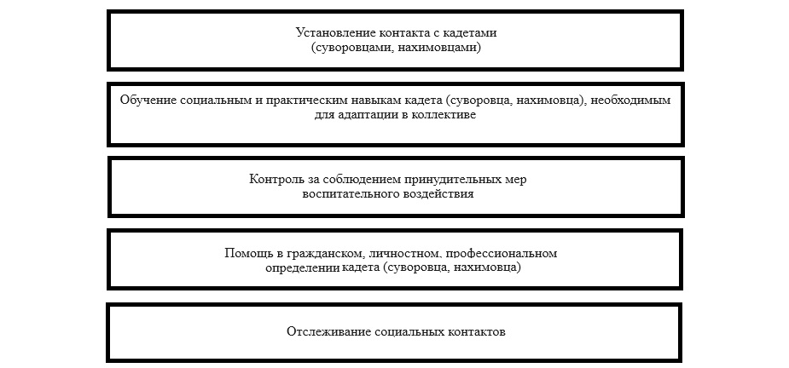Задачи, которые реализуются наставником:

Рисунок 1. Задачи наставника

Воспитание подрастающего поколения посредством наставничества содействует формированию у воспитанников:

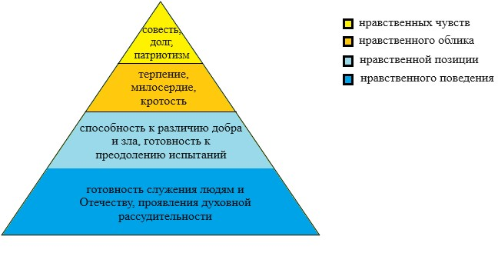

Рисунок 2. Духовно – нравственные качества

Приоритетной задачей сотрудников довузовских общеобразовательных организаций Министерства Обороны Российской Федерации, в том числе и вновь открывающихся, заключается в разносторонней помощи и создании условий обучающимся в воспитании и обучении. При выполнении этих условий воспитанники смогут стать примером для подражания, приобрести высокую мотивацию к любимому делу, открытость, эмпатию, толерантность, навыки сотрудничества и иметь возможность добиться успехов в разных сферах деятельности. Только при правильно заложенных фундаментальных понятиях в процессе обучения и воспитания, оказании помощи, поддержки на начальном этапе становления военного училища (кадетского корпуса) приведет к тенденции передачи положительного опыта между сверстниками, от старших товарищей к младшим. Соответственно роль наставничества является ключевой для успешного всестороннего развития как учебного заведения, так и каждого обучающегося, в частности.

**СПИСОК ЛИТЕРАТУРЫ**

1. Богданова О.С. Азбука нравственного воспитания: Пособие для учителя / Под ред. И.А. Каирова, О.С. Богдановой. – М.: Просвещение, 2009. - 325 с.

2. Министерство обороны РФ. [Электронный ресурс] – Режим доступа – URL: [Среднее общее : Министерство обороны Российской Федерации (ens.mil.ru)](https://ens.mil.ru/education/secondary.htm?ysclid=lrpxbqglid611229751) (дата обращения 23.11.2024)

4. [Электронный ресурс] – Режим доступа – URL: [formy-metody-i-tehnologii-nastavnichestva.pdf (savitar-agidel.ru)](https://savitar-agidel.ru/wp-content/uploads/2023/02/formy-metody-i-tehnologii-nastavnichestva.pdf) (дата обращения 23.12.2024)

3. Нравственное воспитание: [арх. 15 июня 2022] / Гусейнов А. А. // Николай Кузанский – Океан [Электронный ресурс]. – 2013. – С. 367-368. – (Большая российская энциклопедия: [в 35 т.] / гл. ред. Ю. С. Осипов; 2004—2017, т. 23). – ISBN 978-5-85270-360-6.